**西阆苑小二班班级动态**

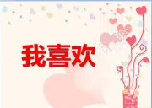

我喜欢玩具，我喜欢美食，我喜欢家人……每个人都有自己喜欢的事物。 2023.11.6

阶段课程三：我喜欢

关键活动：水果屋 桔娃娃 各种各样的糖果

【**01 来园篇**】

本班共22人，今天实际来园18人，缺4人：杨梓熠、杨梓煜、梁珵恩、董益嘉咳嗽在家休息。

近阶段，我们着重对幼儿来园几件事中的自主测量体温及绕水杯绳进行观察。

|  |  |  |  |  |  |
| --- | --- | --- | --- | --- | --- |
| 幼儿 | 自主测量体温 | 绕水杯绳 | 幼儿 | 自主测量体温 | 绕水杯绳 |
| 王馨悦 | ▲ | ▲ | 杨梓熠 | 请假 | 请假 |
| 吴婉琰 | ★ | ▲ | 杨梓煜 | 请假 | 请假 |
| 梁珵恩 | 请假 | 请假 | 谢瑞 | ★ | ★ |
| 张诗韵 | ★ | ▲ | 成铭恩 | ★ | ★ |
| 单小岩 | ▲ | ★ | 唐皓辰 | ★ | ★ |
| 陈生冉 | ★ | ★ | 付宇晨 | ★ | ▲ |
| 胡心悦 | ★ | ▲ | 蒋景昱 | ▲ | ▲ |
| 郭沛怡 | ▲ | ▲ | 陈之昂 | ▲ | ▲ |
| 鲍琳筱 | ★ | ★ | 董益嘉 | 请假 | 请假 |
| 丛天朗 | ▲ | ★ | 李咏集 | ★ | ★ |
| 于晨栩 | ★ | ▲ | 张文轩 | ★ | ★ |

备注：主动量体温：★ 提醒量体温：▲ 主动绕水杯绳：★ 提醒绕水杯绳：▲

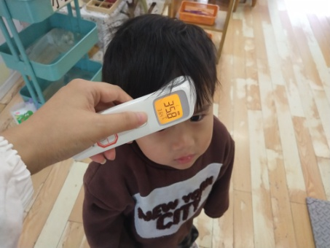 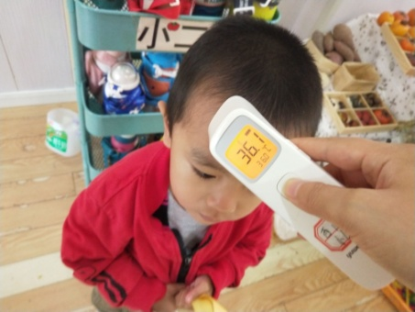 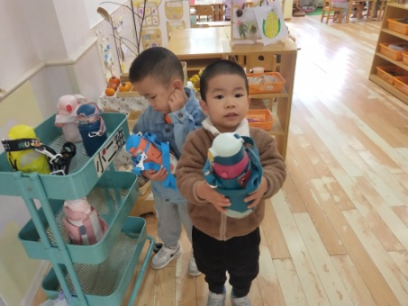

【**02 区域篇**】

又到了区域游戏的时间，小朋友们自主进入喜欢的区域游戏。快来看看他们的游戏情况吧！

|  |  |  |
| --- | --- | --- |
| 活动照片 | 活动区域及材料 | 活动描述 |
| IMG_20210913_160834.jpg | 地面建构区  单元积木若干 | 谢瑞、张诗韵、丛天朗三人在区域里面游戏。起初，三人在地面上只是随意地摆放着积木，顺带还聊着天。后期，经过提醒后，他们开始用积木挑战背景板上的各种建构小技能，有了搭建目的，大家开始慢慢投入游戏中，一些简单的作品也因此应运而生。 |
| IMG_20210913_160834.jpg | 益智区  磁力套装玩具一套 | 付宇晨小朋友早早地来到了幼儿园，选择了他喜欢的磁力套装玩具游戏。瞧！他用这些玩具很快搭建出了一件作品，只听他介绍说：“我搭建的是一辆坦克，两边的是车轮，上面的是炮弹发射口，它还可以旋转，往不同的方向发射炮弹。我搭的坦克厉不厉害！”慢慢的自豪感。 |

【**03 户外篇**】

今天开展的是户外混班游戏，游戏场地在中操场。来到场地上，小朋友们自主选择游戏区域开始游戏，瞧！丛天朗、谢瑞、王馨悦等小朋友选择挑战平衡区的长条凳，一步一步小心翼翼地向前走；蒋景昱、胡心悦等小朋友挑战了综合区的爬垫子和轮胎，手脚并用很是熟练；陈胜谈、鲍琳筱、唐皓辰、付宇晨、张诗韵、陈之昂等小朋友挑战了平衡区的跨栏、桩子等，一个个迈开自己的小腿勇敢地闯过各种障碍物；吴婉琰小朋友在沙包对垒区游戏，她和其他班的小朋友在一起也玩得不亦乐乎。一起来看看他们在游戏时的镜头吧！

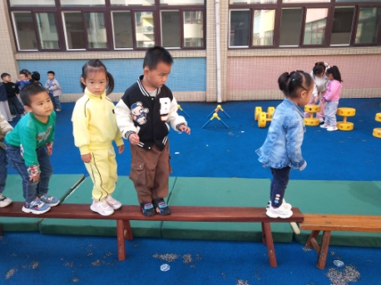 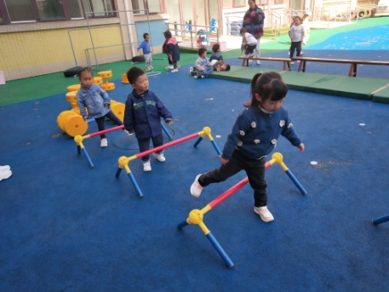 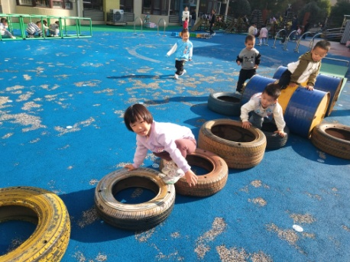

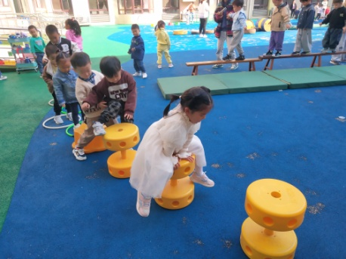 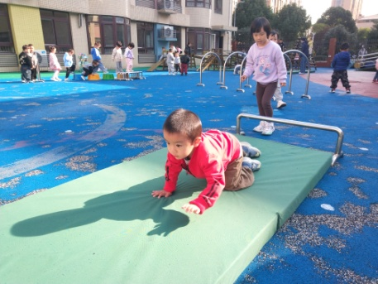 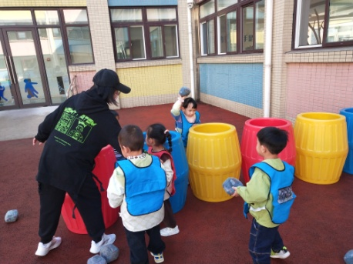

【**04 学习篇**】

**活动：综合《超级糖果屋》**

糖果的种类有很多，有不同的形状、不同的大小、不同的颜色、不同的口味等，是幼儿生活中十分常见和喜欢的食品。糖果取材方便，也是幼儿常见且熟悉的一种食品。本次活动主要引导幼儿说一说自己所了解的糖果的种类、形状、口味等，锻炼幼儿的语言表达能力。

宝宝们，你们吃过什么样的糖果？它们是什么样子的？有哪些不同的口味？

付宇晨：我吃过巧克力，它是方形的。

陈生冉：我吃过棒棒糖，它是圆圆的。

胡心悦：我也吃过棒棒糖，它是小熊形状的。

郭沛怡：我吃过巧克力，它是圆圆的。

……

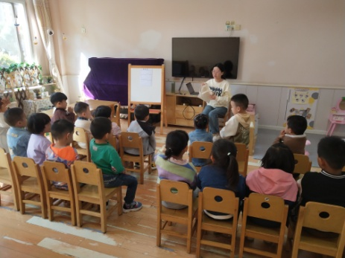 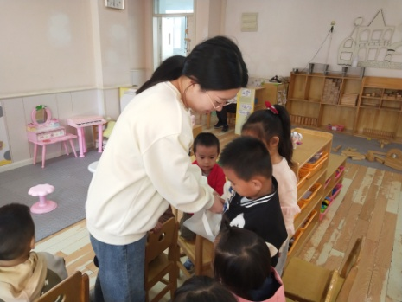 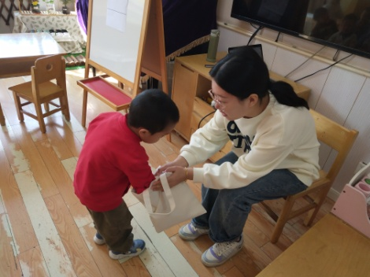

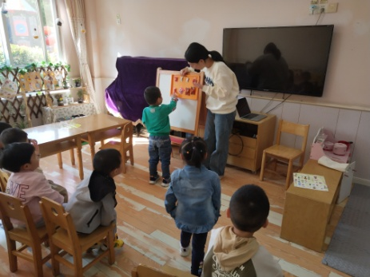 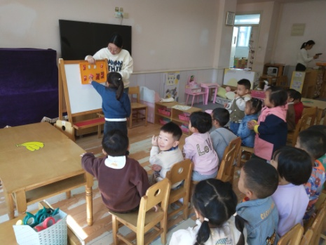 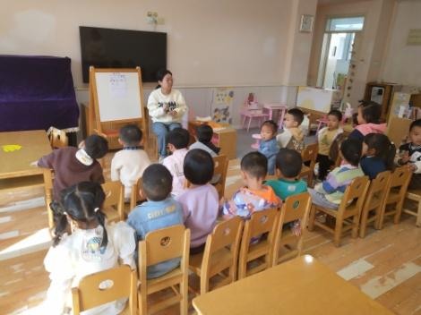

【**05 生活篇**】

今天午饭吃的是燕麦饭、土豆煨牛肉、有机花菜炒胡萝卜、生菜蘑菇肉沫汤。本周继续观察小朋友们午餐是否能自己独立吃完自己的一份饭菜，且能自主举手要求盛汤。一起来看看小朋友们在午餐环节的表现吧！

★自己动手吃完饭菜 ▲老师喂着吃完 ★自主举手盛汤 ▲老师提醒后举手盛汤

|  |  |  |  |  |  |
| --- | --- | --- | --- | --- | --- |
| 幼儿 | 自主进餐 | 举手盛汤 | 幼儿 | 自主进餐 | 举手盛汤 |
| 王馨悦 | ★ | ▲ | 杨梓熠 | 请假 | 请假 |
| 吴婉琰 | ★ | ▲ | 杨梓煜 | 请假 | 请假 |
| 梁珵恩 | 请假 | 请假 | 谢瑞 | ★ | ▲ |
| 张诗韵 | ★ | ▲ | 成铭恩 | ★ | ★ |
| 单小岩 | ★ | ▲ | 唐皓辰 | ★ | ▲ |
| 陈生冉 | ★ | ▲ | 付宇晨 | ★ | ▲ |
| 胡心悦 | ★ | ▲ | 蒋景昱 | ▲ | ▲ |
| 郭沛怡 | ★ | ▲ | 陈之昂 | ★ | ▲ |
| 鲍琳筱 | ★ | ▲ | 董益嘉 | 请假 | 请假 |
| 丛天朗 | ★ | ▲ | 李咏集 | ★ | ▲ |
| 于晨栩 | ▲ | ▲ | 张文轩 | ★ | ▲ |

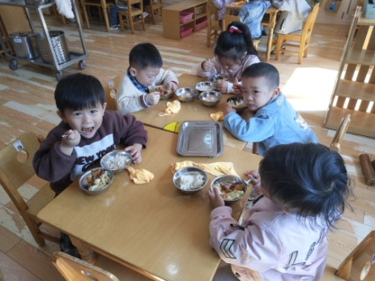 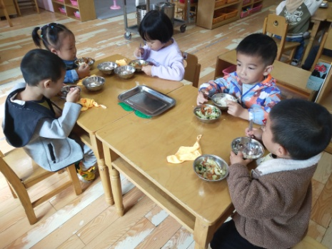 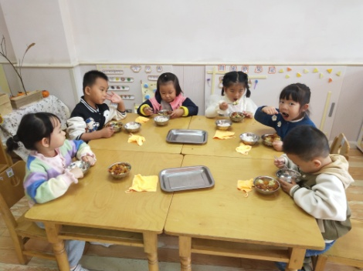

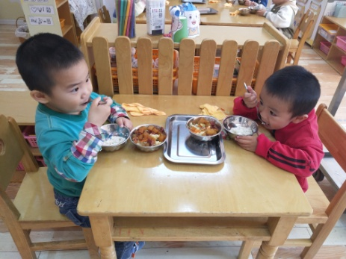 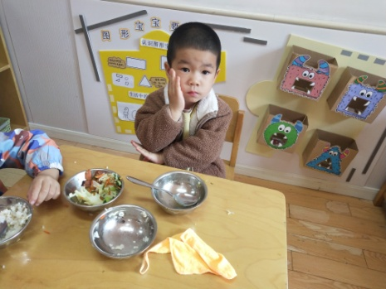 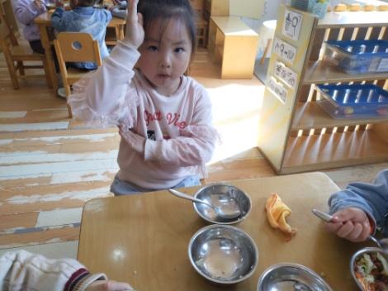

【**06 温馨提示**】

|  |
| --- |
| ★关于安全教育平台的问题：  各位家长好！今天我们在园学习了校园版《“119”消防安全教育专题》，请各位家长回家后抽空带领幼儿完成家庭版安全教育内容，感谢您的配合！ |

**—END—**

在一起的点滴都值得记录